ZAJĘCIA KOREKCYJNO- KOMPENSACYJNE

4-5- latki- 26.06.2020r.

Temat: Brakujące przedmioty.
- Zachęcam do wykonania zabawy:
Proszę rozłożyć przed dzieckiem w linii prostej kilka przedmiotów. Pozwól dziecku chwilkę się przyjrzeć kolejności ich ułożenia, a następnie zasłoń mu oczy np. chustką i zabierz jeden przedmiot. Zadaniem dziecka jest odgadnięcie, którego przedmiotu brakuje.
Podziel nazwy na sylaby i powiedz na jaką głoskę zaczyna się wyraz.
1.

Co brakuje?
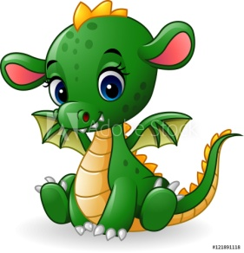
2.
Co brakuje?

3.
Co brakuje?

